

**ÇORUM VALİLİĞİ**

**SUNGURLU KAYMAKAMLIĞI**

**AHMET KOZ İLKOKULU ORTAOKULU**

**2024-2028 STRATEJİK PLANI**

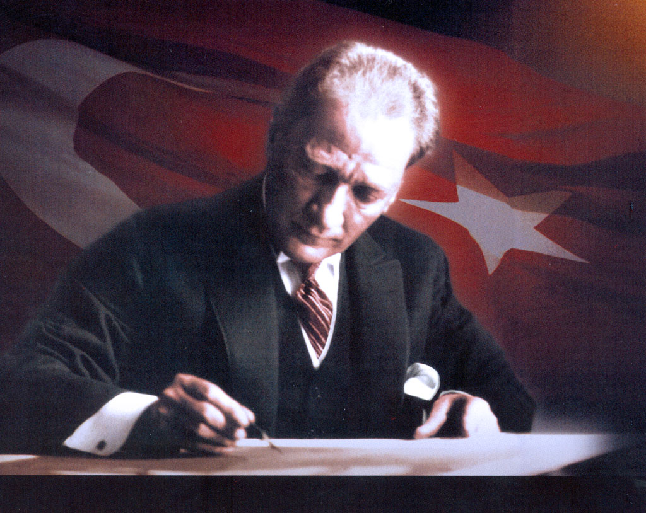

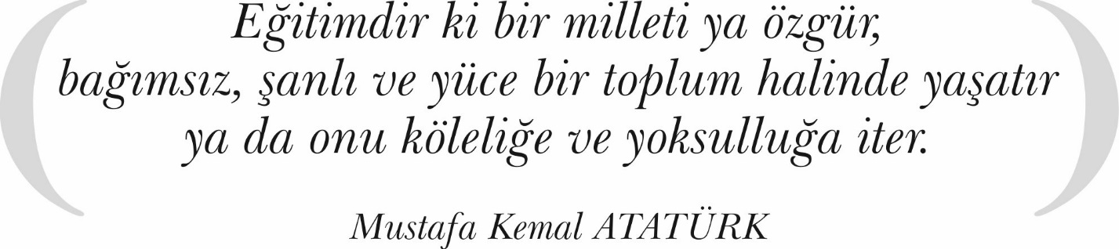

Okul Müdürünün Sunuşu

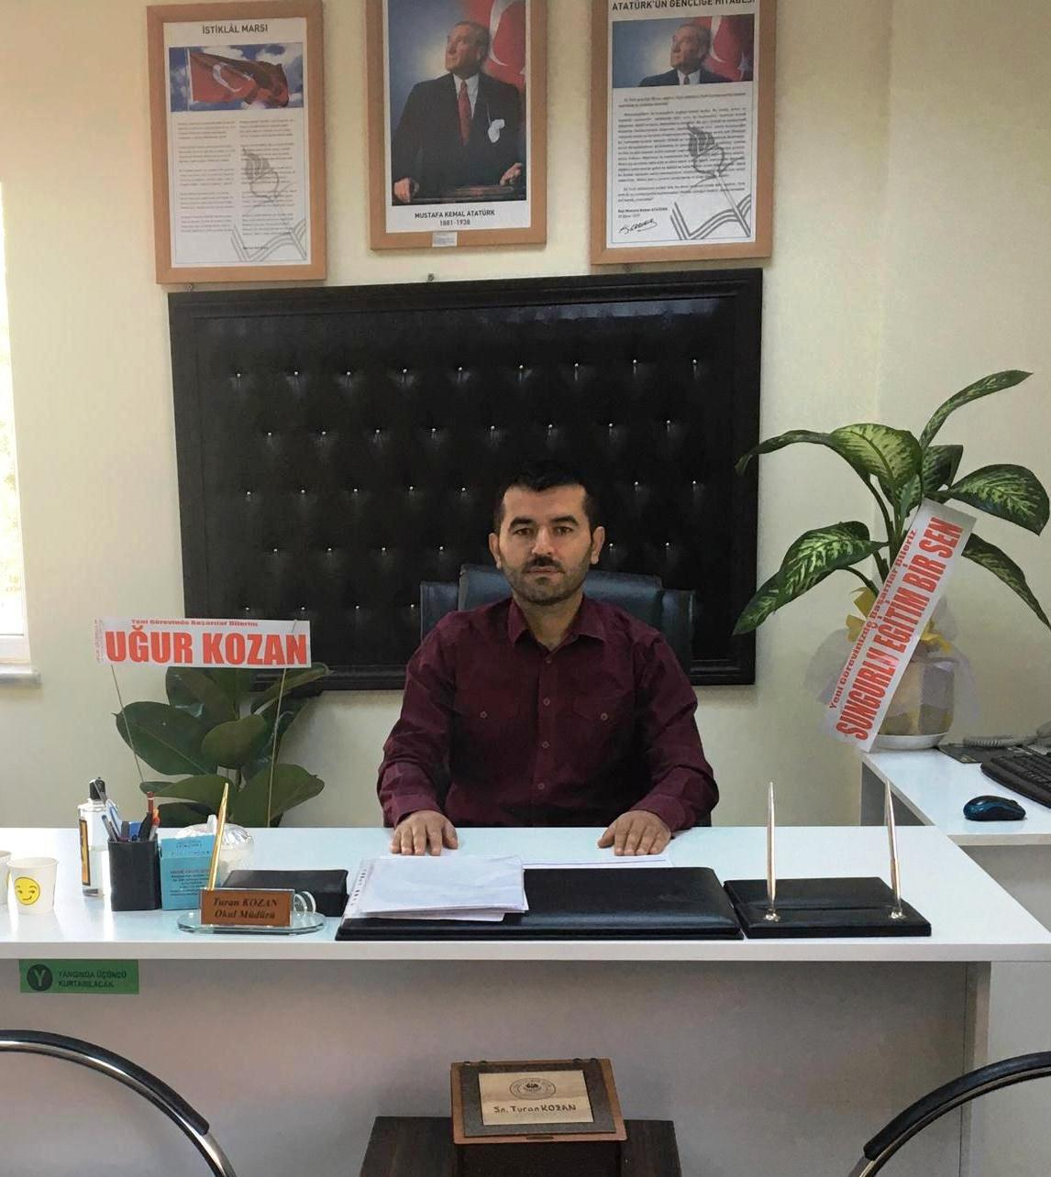

***“Eğitimdir ki bir milleti ya hür, bağımsız, şanlı, yüksek bir topluluk halinde yaşatır; ya da milleti esaret ve sefalete terk eder. “ (Mustafa Kemal Atatürk)***

Bir milleti hür, bağımsız, şanlı, yüksek bir topluluk haline getirecek olan eğitim, amaç ve hedefleri önceden belli olan, anlık kararlarla değil de belli bir strateji dâhilinde yürütülen eğitimdir. Mustafa Kemal Atatürk’ün yukarıdaki sözünde vurguladığı “eğitim” de ancak planlı bir eğitimdir. Bu nedenle Ahmet KOZ İlkokulu - Ortaokulu olarak 2024 – 2028 yılları arasında hedeflerimizi belirleyerek bu alanda çalışmalarımıza hız vereceğiz.

Ahmet KOZ İlkokulu - Ortaokulu olarak bizler bilgi toplumunun gün geçtikçe artan bilgi arayışını karşılayabilmek için eğitim, öğretim, topluma hizmet görevlerimizi arttırmak istemekteyiz. Var olan değerlerimiz doğrultusunda dürüst, tarafsız, adil, sevgi dolu, iletişime açık, çözüm üreten, yenilikçi, önce insan anlayışına sahip bireyler yetiştirmek bizim temel hedefimizdir.

Ahmet KOZ İlkokulu - Ortaokulu Stratejik Planı (2024 – 2028)’ te belirtilen amaç ve hedeflere ulaşmamızın okulumuzun gelişme ve kurumsallaşma süreçlerine önemli katkılar sağlayacağına inanmaktayız.

Planın hazırlanmasında emeği geçen Strateji Yönetim Ekibimize ve uygulanmasında yardımı olacak tüm kurum ve kuruluşlara öğretmen, öğrenci ve velilerimize teşekkür ederiz

**Turan KOZAN**

**Okul Müdürü**

|  |  |
| --- | --- |
| İÇİNDEKİLER | **SAYFA** |
| SUNUŞ |  |
| İÇİNDEKİLER |  |
| TABLOLAR |  |
| ŞEKİLLER |  |
| TANIMLAR |  |
| GİRİŞ |  |
| 1. BÖLÜM: STRATEJİK PLANHAZIRLIK SÜRECİ | 1 |
| 1. Strateji Geliştirme Kurulu | 1 |
| 1. Stratejik Plan Hazırlama Ekibi | 1 |
| 1. BÖLÜM: DURUMANALİZİ | 2 |
| * 1. Kurumsal Tarihçe | 2 |
| * 1. Uygulanmakta Olan Stratejik Planın Değerlendirilmesi | 2 |
| * 1. Faaliyet Alanları ile Ürün ve Hizmetlerin Belirlenmesi | 3 |
| * 1. Paydaş Analizi | 4 |
| * 1. Kuruluş İçi Analiz | 10 |
| * 1. GZFT Analizi | 12 |
| * 1. Tespitler ve İhtiyaçların Belirlenmesi | 15 |
| 1. BÖLÜM: GELECEĞE BAKIŞ | 16 |
| * 1. Misyon, Vizyon, Temel Değerler | 16 |
| * 1. Stratejik Amaçlar | 17 |
| * 1. Stratejik Hedefler, Performans Göstergeleri, Stratejiler | 18 |
| * 1. Maliyetlendirme | 23 |
| * 1. İzleme ve Değerlendirme | 23 |
| EKLER | 25 |

|  |  |  |
| --- | --- | --- |
| TABLOLAR | | **SAYFA** |
| Tablo 1: Faaliyet Alanı-Ürün/Hizmet Listesi | | 3 |
| Tablo 2: Paydaş Tablosu | | 4 |
| Tablo 3: Paydaşların Önceliklendirilmesi | | 4 |
| Tablo 4: Paydaş Görüşlerinin Alınmasına İlişkin Çalışmalar | | 5 |
| Tablo 5: Okul Yönetici Sayıları | | 10 |
| Tablo 6: Öğretmen, Öğrenci, Derslik Sayıları | | 10 |
| Tablo 7: Branş Bazında Öğretmen Norm, Mevcut, İhtiyaç Sayıları | | 10 |
| Tablo 8: Yardımcı Personel/Destek Personeli Sayısı | | 10 |
| Tablo 9: Okul Binasının Fiziki Durumu | | 10 |
| Tablo 10: Teknoloji ve Bilişim Altyapısı | | 11 |
| Tablo 11: Tahmini Kaynaklar | | 11 |
| Tablo 12: GZFT Listesi | | 12 |
| Tablo 13: Tespitler ve İhtiyaçlar | | 15 |
| Tablo 14: Stratejik Amaçlar, Hedefler | | 17 |
| Tablo 15: Tahmini Maliyetler | | 23 |
| Tablo 16: Strateji Geliştirme Kurulu | | 25 |
| Tablo 17: Stratejik Planlama Ekibi | | 25 |
|  | |  |
|  | |  |
| ŞEKİLLER | **SAYFA** | |
| Şekil 1: Ahmet KOZ İlk-Ortaokulu 2024-2028 Stratejik Plan Hazırlama Modeli | 1 | |
| Şekil 2: Yönetici, Öğretmen ve Personel İç Paydaş Anketi Sonuçları A | 5 | |
| Şekil 3: Yönetici, Öğretmen ve Personel İç Paydaş Anketi Sonuçları B | 6 | |
| Şekil 4: Yönetici, Öğretmen ve Personel İç Paydaş Anketi Sonuçları C | 7 | |
| Şekil 5: Öğrenci ve Veli İç Paydaş Anketi Sonuçları A | 8 | |
| Şekil 6: Öğrenci ve Veli İç Paydaş Anketi Sonuçları B | 8 | |
| Şekil 7: Öğrenci ve Veli İç Paydaş Anketi Sonuçları C | 9 | |
| Şekil 8: Stratejik Plan İzleme ve Değerlendirme Modeli | 24 | |

# TANIMLAR

**Stratejik Plan:** Kamu idarelerinin orta ve uzun vadeli amaçlarını, temel ilke ve politikalarını, hedef ve önceliklerini, performans ölçütlerini ve bunlara ulaşmak için izlenecek yöntemler ile kaynak dağılımlarını içeren plandır (5018 s. Kamu Mali Yönetimi ve Kontrol Kanunu, Madde 3)

**Stratejik Plan Genelgesi**: 2024-2028 dönemi stratejik plan çalışmalarının başlatılması için Milli Eğitim Bakanlığı Strateji Geliştirme Başkanlığı tarafından hazırlanarak duyurulan 06.10.2022 tarih ve 2022/21 sayılı genelgedir.

**Hazırlık Programı**: 2024-2028 dönemi stratejik plan hazırlık sürecinin aşamalarını, bu aşamalarda gerçekleştirilecek faaliyetleri, bu aşama ve faaliyetlerin tamamlanacağı tarihleri gösteren zaman çizelgesini, kurul ve ekip üyelerinin sayısını ve niteliğini açıklayan programdır.

**Misyon:** Kurumun/kuruluşun var oluş sebebini açıklayan, kurumun/kuruluşun kimlere, hangi amaçla ve hangi alanda hizmet verdiğini yöntemleriyle birlikte açıklayan bildirgedir.

**Vizyon:** Kurumun/kuruluşun ideal geleceğini sembolize eden, plan dönemi sonunda nerede olmak istediğini, nereye varmak istediğini ifade eden bildirgedir.

**Amaç:** Kurumun/kuruluşun plan dönemi sonuna kadar genel olarak elde etmek ve ulaşmakistediği sonucu ifade eder.

**Hedef:** Amaçların spesifik (özel) ve nicel verilerle ölçülebilir, gerçekleştirilebilir ve somut şekilde ifade edilmesidir.

**Paydaş:** Kurumla/kuruluşla doğrudan veya dolaylı ilgisi olan, her ne suretle olursa olsun kurumdan etkilenen ve kurumu etkileyen kişi, gurup, kurum ve kuruluşları ifade eder.

**GZFT (SWOT) Analizi:** Kurumun güçlü ve zayıf yönlerinin belirlenmesi, kurum için mevcut fırsatların ve tehditlerin tespit edilmesi amacıyla farklı teknikler kullanılarak yapılan analizdir.

**Faaliyet**: Belirli bir amaca ve hedefe yönelen, başlı başına bir bütünlük oluşturan, yönetilebilir ve maliyetlendirilebilir üretim veyahizmetlerdir.

**Performans Göstergesi (PG)**: Stratejik planda hedeflerin ölçülebilirliğini miktar ve zaman boyutuyla ifade eden göstergelerdir.

**Stratejik Plan Değerlendirme Raporu**: İzleme tabloları ile değerlendirme sorularının cevaplarını içeren ve her yıl şubat ayının sonuna kadar hazırlanan rapordur.

# 

|  |  |  |  |  |
| --- | --- | --- | --- | --- |
| **İli** | ÇORUM | **İlçesi:** | Sungurlu |  |
| **Adres** | Hacıosman Köyü | **Coğrafi Konum** | 40°20'01.6"N 34°19'04.4"E |  |
| **Telefon** | 05077967236 | **Faks:** |  |  |
| **e-Posta** | [714416@meb.k12.tr](mailto:714416@meb.k12.tr)  [701622@meb.k12.tr](mailto:701622@meb.k12.tr) | **Web Adresi** | <https://sungurluahmetkozortaokulu.meb.k12.tr/>  <https://sungurluahmetkozilkokulu.meb.k12.tr/> |  |
| **Kurum Kodu** | 714416  701622 | **Öğretim Şekli** | Tam gün |  |

Ahmet KOZ İlkokulu -Ortaokulu 2024-2028 Stratejik Plan hazırlık çalışmaları, Milli Eğitim Bakanlığı Strateji Geliştirme Başkanlığının 06.10.2022 tarih ve 2022/21 sayılı Genelgesi ve hazırlık programı doğrultusunda Çorum İl Milli Eğitim Müdürlüğünün hazırladığı İl, İlçe, Okul/Kurum Stratejik Plan Çalışma Takvimine uygun olarak başlatılmıştır. 25 Kasım 2022-30 Aralık 2022 tarihleri arasında Okul Strateji Geliştirme Kurulu ve Stratejik Planlama Ekibi oluşturulmuştur. Hazırlık çalışmalarının tamamlanmasının ardından kurumumuzun stratejik plan hazırlama modeline uygun olarak Durum Analizi çalışmaları yapılmıştır. Bu kapsamda; kurumsal tarihçenin hazırlanması, uygulanmakta olan stratejik planın değerlendirilmesi, faaliyet alanları ve ürün-hizmetlerin değerlendirilmesi, kuruluş içi analiz, GZFT Analizi tamamlanmış, buna göre 2024-2028 stratejik planına temel oluşturacak gelişim alanları belirlenmiştir.Paydaş Analizi çalışmalarının ardından “Kurum İçi Analiz, GZFT Analizi” çalışmaları yapılmış, “Tespit ve İhtiyaçlar” belirlenmiştir. “Durum Analizi” çalışmasından elde edilen sonuçlarla “Geleceğe Bakış” bölümünün hazırlanmıştır. Bu bölümde “Misyon, Vizyon ve Temel Değerler” ile birlikte Müdürlüğümüzün 2024-2028 dönemini kapsayan 5 yıllık süreçte amaçları, hedefleri, performans göstergeleri ve stratejilerine yer verilmiştir. Hedeflerimizi gerçekleştirebilmek için her bir hedefe mahsus olmak üzere 5 yıllık dönem için tahmini maliyet belirlenmiştir. İzleme ve değerlendirme modeli hazırlanarak stratejik plan çalışmaları tamamlanmıştır. Stratejik planımız, incelenmek üzere İlçe Milli Eğitim Müdürlüğü Ar-Ge Birimine gönderilmiştir. Düzeltme işlemlerinin ardından Sungurlu İlçe Milli Eğitim Müdürlüğü tarafından onaylanan planımız, okulumuzun resmi internet sitesinde kamuoyu ile paylaşılmıştır.

Okulumuzun çalışmaları Stratejik Planlama Ekibi koordinatörlüğünde tüm paydaşların katılımı ve katkılarıyla yürütülmektedir. Stratejik Planlama Ekibi yönetici ,öğretmen ve okul aile birliği üyelerinden oluşmaktadır.

### Okulumuz Strateji Geliştirme Kurulu; Okul Müdürü başkanlığında, okul aile birliği başkanı, 3 gönüllü öğretmen olmak üzere toplam 5 kişiden oluşturulmuştur (Tablo 16).

Okulumuz Stratejik Planlama Ekibi; 1 müdür 1 Müdür yardımcısı başkanlığında, 1 gönüllü öğretmen üye ile 1gönüllü veli üye olmak üzere toplam 5 kişiden oluşturulmuştur (Tablo 17).

**Şekil 1.Ahmet KOZ İlkokulu – Ortaokulu Stratejik Plan Hazırlama Modeli**

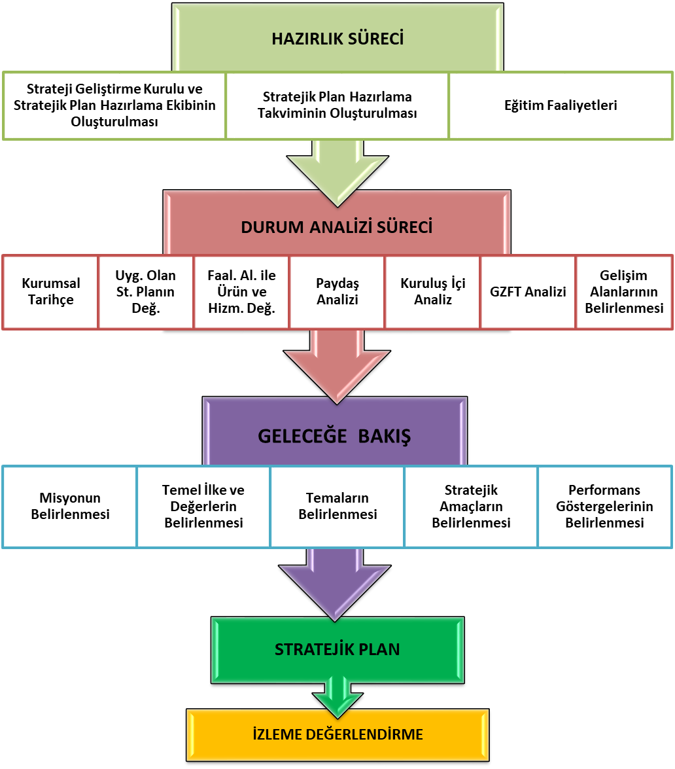

Okulumuzun birinci kademesi 1951 yılında eğitim - öğretime açılmıştır. Okulumuz 1990 - 1991 yılında birinci ve ikinci kademe birleşerek Ahmet KOZ İlköğretim Okulu olarak hizmete girmiştir. Hayırsever iş insanı Ahmet Süleyman KOZ tarfından okulumuz 2(iki) kat olarak yapılmış olup şu an okulun ismini Ahmet KOZ İlkokulu ve Ahmet Koz Ortaokulu olarak değiştirlmiştir.

Okulumuzda gündüzlü normal eğitim yapılmaktadır. Okulumuzda Öğretmen Lojmanı bulunmamaktadır. Okulumuz öğretmenleri, Çorum İl Merkezi ile Sungurlu İlçe Merkezinden geliş gidiş yapmaktadırlar.

Okulumuz **Taşıma Merkezi** bir okul olup **Tuğlu, Güloluk, Kalenderoğlu, Yirce, Yörüklü, Sarıcalar, İmirli, Dertli, Çulhalı, İkizli, Aşağıikizli** köylerinden okulumuza taşımalı 4 (dört) servisle öğrenciler taşınmaktadır.

Okulumuz; binaları, oyun alanları ve bahçesi ile toplam 5100 metrekarelik bir alana sahiptir. Okul bahçesinin dört tarafı ihata duvarı ile çevrilmiş olup, **araç girişi** ile **yaya giriş** **kapısı** ayrılmıştır.

Okul giriş kapısının dış bölümüne araç park yeri yapılarak zaruri durumlar dışında okul bahçesine araç girişi engellenmiş, yaya giriş kapısının önüne de **güvenlik bariyeri** takılarak öğrencilerin güvenliği sağlanmıştır.

Okulumuzda Futbol Sahası, Basketbol Sahası, Voleybol Sahası, Oyun alanları bulunmakta ve bahçe düzenleme çalışmalarımız devam etmektedir.

## Ahmet KOZ İlkokulu - Ortaokulu 2019-2023 Stratejik Planı, belirtilen tarihe kadar 5 yıl süreyle uygulanmıştır. Planımız büyük oranda amaca hedefe ulaşmış olup,salgın,uzaktan eğitim sebebiyle bazı aksaklıklar olmuştur.Akademik başarı kısmında sorun olmamış fakat yapılacak bazı sosyal etkinlikler ,kazandırılacak davranışlar noktasında akasaklıklar yaşanmıştır.

### Tablo 1 Faaliyet Alanı-Ürün/Hizmet Listesi

|  |  |
| --- | --- |
| FAALİYET ALANI | ÜRÜN/HİZMETLER |
| A- Eğitim-Öğretim Hizmetleri | 1. Eğitim-öğretim iş ve işlemleri 2. Ders Dışı Faaliyet İş ve İşlemleri 3. Özel Eğitim Hizmetleri 4. Kurum Teknolojik Altyapı Hizmetleri 5. Anma ve Kutlama Programlarının Yürütülmesi 6. Sosyal, Kültürel, Sportif Etkinlikler 7. Öğrenci İşleri (kayıt, nakil, ders programları vb.) 8. Zümre Toplantılarının Planlanması ve Yürütülmesi |
| B- Stratejik Planlama, Araştırma-Geliştirme | 1. Stratejik Planlama İşlemleri 2. İhtiyaç Analizleri 3. Eğitime İlişkin Verilerin Kayıtlanması 4. Araştırma-Geliştirme Çalışmaları 5. Projeler Koordinasyon 6. Eğitimde Kalite Yönetimi Sistemi (EKYS) İşlemleri |
| C- İnsan Kaynaklarının Gelişimi | 1. Personel Özlük İşlemleri 2. Norm Kadro İşlemleri 3. Hizmet içi Eğitim Faaliyetleri |
| D- Fiziki ve Mali Destek | 1. Okul Güvenliğinin Sağlanması 2. Ders Kitaplarının Dağıtımı 3. Taşınır Mal İşlemleri 4. Taşımalı Eğitimİşlemleri 5. Temizlik, Güvenlik, Isıtma, Çorumlatma Hizmetleri 6. Evrak Kabul, Yönlendirme ve Dağıtım İşlemleri 7. Arşiv Hizmetleri 8. Sivil Savunma İşlemleri |
| E-Denetim ve Rehberlik | 1. Okul/Kurumların Teftiş ve Denetimi 2. Öğretmenlere Rehberlik ve İşbaşında Yetiştirme Hizmetleri 3. Ön İnceleme, İnceleme ve Soruşturma Hizmetleri |
| F-Halkla İlişkiler | 1. Bilgi Edinme Başvurularının Cevaplanması 2. Protokol İş ve İşlemleri 3. Basın, Halk ve Ziyaretçilerle İlişkiler 4. Okul-Aile İşbirliği |

Kurumumuzun faaliyet alanları dikkate alınarak, kurumumuzun faaliyetlerinden yararlanan, faaliyetlerden doğrudan/dolaylı ve olumlu/olumsuz etkilenen veya kurumumuzun faaliyetlerini etkileyen paydaşlar (kişi, grup veya kurumlar) tespit edilmiştir.

Paydaşların Tespiti

### Tablo 2 Paydaş Tablosu

|  |  |  |
| --- | --- | --- |
| Paydaş Adı | İç Paydaş | Dış Paydaş |
| Sungurlu Kaymakamlığı |  | √ |
| Sungurlu İlçe Milli Eğitim Müdürlüğü |  | √ |
| Okul Müdürümüz | √ |  |
| Öğretmenlerimiz | √ |  |
| Öğrencilerimiz | √ |  |
| Velilerimiz | √ |  |
| Personelimiz | √ |  |
| İlçe Emniyet Amirliği |  | √ |
| İlçeToplum Sağlığı Merkezi |  | √ |
| Taşımalı Eğitim Görevlileri |  | √ |
| Diğer Eğitim Kurumları |  | √ |
| Özel Sektör |  | √ |
| Sivil Toplum Kuruluşları |  | √ |
| İlçe Belediye Başkanlığı |  | √ |
| Köy Muhtarlığı |  | √ |
| Diğer Kurum ve Kuruluşlar |  | √ |

### Paydaşların Önceliklendirilmesi

### Paydaşların önceliklendirilmesi; Kamu İdareleri İçin Stratejik Planlama Kılavuzunda (2021; 3.1 Sürüm) belirtilen Paydaş Etki/Önem Matrisi’nden (Tablo 7) yararlanılarak hazırlanmıştır.

### Tablo 3 Paydaşların Önceliklendirilmesi

|  |  |  |  |  |  |
| --- | --- | --- | --- | --- | --- |
| PAYDAŞ ADI | İÇ PAYDAŞ | DIŞ PAYDAŞ | ÖNEM DERECESİ | ETKİ DERECESİ | ÖNCELİĞİ |
| Sungurlu Kaymakamlığı |  | √ | 5 | 5 | 5 |
| Sungurlu İlçe Milli Eğitim Müdürlüğü |  | **√** | 5 | 5 | 5 |
| Okul Müdürümüz | √ |  | 5 | 5 | 5 |
| Öğretmenlerimiz | √ |  | 5 | 5 | 5 |
| Öğrencilerimiz | √ |  | 5 | 5 | 5 |
| Velilerimiz | √ |  | 5 | 5 | 5 |
| Personelimiz | √ |  | 5 | 5 | 5 |
| İlçe Emniyet Amirliği |  | **√** | 4 | 4 | 4 |
| İlçeToplum Sağlığı Merkezi |  | **√** | 3 | 3 | 3 |
| Taşımalı Eğitim Görevlileri |  | **√** | 3 | 3 | 3 |
| Diğer Eğitim Kurumları |  | **√** | 3 | 3 | 3 |
| Özel Sektör |  | **√** | 2 | 2 | 2 |
| Sivil Toplum Kuruluşları |  | **√** | 2 | 2 | 2 |
| İlçe Belediye Başkanlığı |  | **√** | 2 | 2 | 2 |
| Köy Muhtarlığı |  | **√** | 3 | 3 | 3 |
| Diğer Kurum ve Kuruluşlar |  | **√** | 2 | 2 | 2 |
| Sungurlu Kaymakamlığı |  | **√** | 2 | 2 | 2 |
| Önem Derecesi: 1, 2, 3 gözet; 4,5 birlikte çalış | | | | | |
| Etki Derecesi: 1, 2, 3 İzle; 4, 5 bilgilendir | | | | | |
| Önceliği: 5=Tam; 4=Çok; 3=Orta; 2=Az; 1=Hiç | | | | | |

### Paydaş Görüşlerinin Alınması ve Değerlendirilmesi

Durum Analizi çalışmaları kapsamında; Sungurlu İlçe Milli Eğitim Müdürü başta olmak diğer okul ve kurumların yönetici ve öğretmenleri ile yüz yüze görüşmeler, mülakat, toplantı gerçekleştirilerek, dilek ve önerileri alınmıştır. Öğrenci, öğretmen, veli, yönetici ve personelden oluşan iç paydaşlarımızdan ise toplantı ve anket yöntemleri ile görüşleri alınmıştır. Kurumumuzun iç paydaşlarına yönelik yaptığımız anket çalışmasında, Çorum İl Milli Eğitim Müdürlüğü tarafından hazırlanan Yönetici, Öğretmen ve Personel İç Paydaş Anketi ile Öğrenci ve Veli İç Paydaş Anketi soruları kullanılmıştır. Anketlere 80 öğrenci, 12 öğretmen, 1 personel, 2 yönetici ve 30 veli olmak üzere toplam 125 paydaşımız katılmıştır.

**Tablo 4 Paydaş Görüşlerinin Alınmasına İlişkin Çalışmalar**

|  |  |  |  |  |
| --- | --- | --- | --- | --- |
| PAYDAŞ ADI | YÖNTEM | SORUMLU | ÇALIŞMA TARİHİ | RAPORLAMA VE DEĞERLENDİRME SORUMLUSU |
| İl MEM Yöneticileri | Mülakat, Toplantı | Strateji Geliştirme Kurulu Bşk. | 01.05.2023-19.05.2023 | S. P. Hazırlama Ekibi |
| Diğer Eğitim Kurumu Yöneticileri | Mülakat | Strateji Geliştirme Kurulu Bşk. | 01.05.2023-19.05.2023 | S. P. Hazırlama Ekibi |
| Öğretmenlerimiz | Anket, Toplantı | S. P. Ekibi | 01.05.2023-19.05.2023 | S. P. Hazırlama Ekibi |
| Öğrencilerimiz | Anket | S. P. Ekibi | 01.05.2023-19.05.2023 | S. P. Hazırlama Ekibi |
| Velilerimiz | Anket | S. P. Ekibi | 01.05.2023-19.05.2023 | S. P. Hazırlama Ekibi |
| Personelimiz | Anket, Toplantı | S. P. Ekibi | 01.05.2023-19.05.2023 | S. P. Hazırlama Ekibi |
| Yöneticilerimiz | Anket, Toplantı | S. P. Ekibi | 01.05.2023-19.05.2023 | S. P. Hazırlama Ekibi |

**Yönetici, Öğretmen ve Personel İç Paydaş Anketi Sonuçları**

**Öğrenci ve Veli İç Paydaş Anketi Sonuçları**

### İnsan Kaynakları Yetkinlik Analizi

### Tablo 5 Okul Yönetici Sayısı

|  |  |  |  |
| --- | --- | --- | --- |
| YÖNETİCİ SAYILARI | | | |
|  | **Müdür** | **Müdür Başyardımcısı** | **Müdür Yardımcısı** |
| Norm | 1 | 0 | 1 |
| Mevcut | 1 | 0 | 0 |

### Tablo 6 Öğretmen, Öğrenci, Derslik Sayıları

|  |  |  |
| --- | --- | --- |
| SIRA | ÖĞRENCİ-ÖĞRETMEN-DERSLİK BİLGİLERİ | SAYI |
| 1 | Öğrenci Sayısı | 57 |
| 2 | Öğretmen Sayısı | 8 |
| 3 | Derslik Sayısı | 5 |
| 4 | Derslik Başına Düşen Öğrenci Sayısı | 12 |
| 5 | Öğretmen Başına Düşen Öğrenci Sayısı | 12 |

### Tablo 7 Branş Bazında Öğretmen Norm, Mevcut, İhtiyaç Sayıları

|  |  |  |  |  |
| --- | --- | --- | --- | --- |
| SIRA | BRANŞ | NORM | MEVCUT | İHTİYAÇ |
| 1 | Türkçe Öğretmeni | 1 | 1 | 0 |
| 2 | Matematik Öğretmeni | 1 | 1 | 0 |
| 3 | İngilizce Öğretmeni | 1 | 1 | 0 |
| 4 | Fen Bilimleri Öğretmeni | 1 | 1 | 0 |
| 5 | Sosyal Bilgiler Öğretmeni | 1 | 1 | 0 |
| 6 | Beden Eğitimi Öğretmeni | 1 | 1 | 0 |
| 7 | Din Kültürü ve Ahlak Bilgisi Öğretmeni | 1 | 1 | 0 |
| 8 | Bilişim Öğretmeni | 1 | 1 | 0 |

### Tablo 8 Yardımcı Personel/Destek Personeli Sayısı

|  |  |  |  |  |
| --- | --- | --- | --- | --- |
| SIRA | BRANŞ | NORM | MEVCUT | İHTİYAÇ |
| 1 | Memur | 0 | 0 | 0 |
| 2 | Destek Personeli | 2 | 2 | 0 |
| 3 | Güvenlik Görevlisi | 0 | 0 | 0 |

### Fiziki Kaynak Analizi

### Tablo 9 Okul Binasının Fiziki Durumu

|  |  |  |  |
| --- | --- | --- | --- |
| SIRA | KULLANIM ALANI/TÜRÜ | BİNA YAPISAL DURUMU  (Tahsisli Binalar Dâhil) | BİNA KAPASİTE DURUMU (Yeterli/Yetersiz) |
| 1 | Hizmet Binası | Var | Yeterli |
| 2 | Personel Lojmanı | 0 | - |
| 3 | Spor Salonu | 0 | - |
| 4 | Kütüphane | 0 | - |
| 5 | İhata Duvarı | Var | Yeterli |
| 6 | Güvenlik Kamerası Sayısı | 4 | Kısmen Yeterli |
| 7 | Yemekhane | 1 | Yeterli |
| 8 | Asansör-Lift (Engelli) | 0 | - |
| 9 | Rampa (Engelli) | 0 | - |

### Tablo 10Teknoloji ve Bilişim Altyapısı

|  |  |
| --- | --- |
| TEKNOLOJİ VE BİLİŞİM ALTYAPISI | |
| Etkileşimli akıllı tahta sayısı | 4 |
| Tablet sayısı | 0 |
| İnternet altyapısı | Var |
| Bilgisayar/bilişim teknolojileri sınıfı/laboratuvarı sayısı | Var |
| Fotokopi makinesi sayısı | 2 |
| EBYS kullanımı | Var |
| Bilişim Teknolojileri/Bilişim Teknolojileri Rehber Öğretmeni sayısı | 1 |
| Elektronik dilek, istek, öneri sisteminin kullanımı | Var |
| SMS bilgilendirme sistemi kullanımı | Var |
| MEB tarafından sağlanan resmi internet sitesinin kullanımı | Var |
| Resmi elektronik posta adresinin kullanımı | Var |

### Mali Kaynak Analizi

### Tablo 11 Tahmini Kaynaklar (TL)

Müdürlüğümüzün 2024-2028 dönemindekinakdi kaynakları, tasarruf tedbirleri de dikkati alınarak tahmini hesaplanmış ve tabloda sunulmuştur.

|  |  |  |  |  |  |  |
| --- | --- | --- | --- | --- | --- | --- |
| KAYNAKLAR | 2024 | 2025 | 2026 | 2027 | 2028 | Toplam Kaynak |
| Bütçe Dışı Fonlar (Okul Aile Birliği) | 1000 | 2000 | 3000 | 4000 | 5000 | 15000 |
| Hayırsever Bağışları | 1000 | 2000 | 3000 | 4000 | 5000 | 15000 |
| Diğer (Ulusal ve Uluslararası Hibe Fonları vb.) | 0 | 0 | 0 | 0 | 0 | 0 |
| TOPLAM | 2000 | 4000 | 6000 | 8000 | 10000 | 30000 |

İç ve dış paydaşlarımıza yönelik yaptığımız öğretmenler kurulu toplantıları, zümre öğretmenler kurulu toplantılarışube öğretmenler kurulu toplantıları, veli toplantıları, odak grup görüşmeleri, ev-işyeri ziyaretleri, iç paydaş anketi vb. çalışmalarla birlikte dış paydaşlarımıza yönelik yaptığımız toplantılar, yüz yüze görüşmeler/mülakat vb. çalışmalardan elde edilen sonuçlara göre kurumumuzun GZFT Analizi yapılmıştır. GZFT Analizi yapılırken ayrıca öğretmen nöbet defteri kayıtları, yazılı, sözlü veya elektronik dilek, öneri, şikayet sistemleri, önceki plan dönemine ait tespitler, kurumsal raporlar, kurumsal istatistikler, bilimsel makaleler, tezler ve raporlardan yararlanılmıştır. GZFT Analizi sonucunda kurumsal düzeyde güçlü ve zayıf yönlerimiz ile kurumumuz için önem arz eden fırsat ve tehditler listelenmiştir.

### Tablo 12 GZFT Listesi

## Güçlü Yönler

|  |  |
| --- | --- |
| **GÜÇLÜ YÖNLER** | |
| * Bilgi ve iletişim teknolojilerinin eğitim ve öğretim süreçlerinde etkin kullanımı * Eğitimde teknoloji kullanımının artırılmasına projelerin yürütülmesi * Güçlü bilişim altyapısı ve elektronik bilgi sistemlerinin etkin kullanımı * Öğretimprogramlarının geliştirilmesinde katılımcı bir yaklaşımın benimsenmesi * Eğitim politikalarının belirlenmesinde paydaşların görüş ve önerilerinin dikkate alınması * Yeniliğe, gelişime ve takım çalışmasına yatkın insan kaynağı * Çalışanlar arası bilgi paylaşımı ve iş birliği * Tecrübeli öğretmen kadrosunun olması * Kendini geliştiren gelişime açık ve teknolojiyi kullanan öğretmen varlığı * Okul binasının ilçe merkezinde bulunması. * Veli iletişiminin güçlü olması * Öğrencilerin okuma ihtiyacının giderilmesi için kütüphanenin olması * Kurum içi iletişim kanallarının açık olması * Derslik sayısının yeterli olması * Sınıf mevcutlarının az olması | * Yaygın teşkilat ağı * Genç ve dinamik öğretim kadrosunun varlığı * Köklü bir geçmişe dayanan kültür ve bilgi birikimi * Çalışanlara yönelik mesleki gelişim imkânları * Resmi okullardaki eğitim hizmetlerinin ücretsiz olması * Öğretim materyallerinin ücretsiz dağıtımı ve elektronik ortamdan erişime açık olması * Öğretim programlarının dinamik bir biçimde güncellenmesi * Okul sağlığı ve güvenliği ile iş sağlığına ilişkin çalışmaların yapılması * Dış çevrede meydana gelen değişimlere ayak uydurabilme kapasitesi * Yeni fikirlerin ve farklı görüşlerin desteklenmesi * Yöneticilerin bilgi paylaşımına ve iş birliğine açıklığı * Yöneticilerinkatılımcılığı desteklemeleri * Okullarda okulaile birliklerinin mevcut olması * Şehir gürültüsünden uzak bir yerleşkeye sahip olması |

## Zayıf Yönler

|  |  |
| --- | --- |
| **ZAYIF YÖNLER** | |
| * Eğitimcilerin eğitim sektöründeki yenilikleri ve gelişmeleri takip etmemeleri * Hayat boyu öğrenme kapsamındaki faaliyetlere ilişkin farkındalık düzeyinin düşük olması * Özel eğitime ihtiyacı olan bireylerin tespitine yönelik etkili bir tarama ve tanılama sisteminin yeterliliği * Eğitim ve öğretime erişimde bölgesel farklılıkların bulunması * Bilimsel, kültürel, sanatsal ve sportif faaliyetlere katılımın düşük olması * Yabancı dil eğitiminin tür ve ihtiyaca göre belirlenmemiş olması * Kariyer ve liyakate dayalı atama ve görevde yükselme sisteminin yetersizliği * Okulun fiziki imkanlarının yetersizliği * Veli toplantılarına katılımın istenilen düzeyde olmaması * Okul bütçesinin yetersiz olması | * Çalışanların motivasyon ve örgütsel bağlılık düzeylerinin düşük olması ve ödül- ceza sisteminin yetersizliği * Örgütsel öğrenme, bilgi paylaşımı ve birimler arası koordinasyon düzeyinin düşük olması * Paydaş okula destek noktasında yetersizliği * Veri, bilgi ve belge arşivleme ile bilgi yönetimi sisteminin yetersiz olması * Veriye dayalı politika geliştirme ve bütünleşik bir veri sisteminin eksikliği * Öğretmenler için motive edici bir kariyer sisteminin olmaması * Bireyleri tanıma ve bireyin özelliklerini ön plana çıkaran öğretim programlarının yeterlilik düzeyi * Ölçme ve değerlendirme sisteminin yetersiz olması * Velilerin okuma alışkanlıklarının az olması * Sosyal faaliyet alanlarındaki materyal eksikliği * Öğretmen kadrosunun kıssa süre içinde değişmesi |

## 

|  |  |
| --- | --- |
| **FIRSATLAR** | |
| * Hayat boyu öğrenmeyi destekleyen politikaların varlığı * Eğitimin sürdürülebilir ekonomik kalkınmadaki işlevi konusunda toplumsal farkındalık * Kamuoyunun eğitim sisteminde değişiklik yapılması gerektiğine ilişkin algı * Eğitim ve öğretime yönelik talebin giderek artması * Ulaşım ağının gelişmesi * Eğitim ve öğretime yönelik teşviklerin varlığı * Eğitimin kalitesinin arttırılması için AB programlarının varlığı, * Eğitimin niteliğinin arttırılmasına yönelik hibe ve desteklerin olması * Hayırseverlerin eğitim ve öğretime katkı sağlaması * Geniş bir paydaş kitlesinin varlığı * Ülkemizin uluslararası düzeydeki tanınırlığının artması * Kaliteli eğitim ve öğretime ilişkin talebin artması * Eğitim bilimleri alanında bilimsel araştırmaların yapılması * Gelişen teknolojilerin eğitimde kullanılabilirliğinin artması * Yerel yönetim, sivil toplum kuruluşları İl Özel İdaresinin eğitime desteği * Hayırseverlerin varlığı | * Üst politika belgelerinde eğitimin öncelikli alan olarak yer alması * Diğer ülkelerin ve uluslararası kuruluşların ülkemizle iş birliğine açık olması * Bilişim teknolojilerinin gelişmesi, dijitalleşme ve endüstri 4.0 gibi değişikliklerin getirdiği yenilikler * Sosyal medya okuryazarlık becerilerinin gelişmesinin portaller, web siteleri ve mobil uygulamalarla mezunların takibine imkân tanıması * TYÇ ve meslek standartlarına ilişkin yeterlilik düzeylerinin tanımlanması * Sertifika temelli kurs-eğitimlerin tüm dünyada kabul görmeye başlaması * Belgeli çalışanların istihdam edilmesine yönelik olumlu yönde atılan adımlar * Okul kadrosunun genç ve dinamik olması * Velilerle iletişim kanallarının çeşitli ve kolay olması * Hizmet alanların beklenti ve görüşlerinin dikkate alınması * Mülki ve yerel yetkililerle olan olumlu diyalog ve iş birliği * Okulumuzun diğer okullar ve kurumlarla iletişiminin güçlü olması |

|  |  |
| --- | --- |
| TEHDİTLER | |
| * Öğretmen, yönetici ve ailelerin özel eğitim konusunda yeterli bilgiye ve farkındalığa sahip olmaması * Nüfus hareketleri ve kentleşmede yaşanan hızlı değişim * Özel sektörün eğitim yatırımlarının yeterli düzeyde olmaması * Bireylerde oluşan teknoloji bağımlılığı * İnternet ortamında oluşan bilgi kirliliği, doğru ve güvenilir bilgiyi ayırt etme güçlüğü * Toplumda kitap okuma, spor yapma, sanatsal ve kültürel faaliyetlerde bulunma alışkanlığının yetersiz olması * Merkezi seçme ve yerleştirme sınavları nedeniyle sadece öğretimin ön plana çıkması * Parçalanmış ve problemli aileler * Bulunduğumuz ilçede iş imkanları yetersiz olduğu için bölgenin hızlı göç vermesi | * Eğitime ilişkin süreçlerde birçok kurum ve kuruluşun rol oynaması * Mesleki ve teknik eğitime ilişkin olumsuz algı * Teknolojinin hızlı değişimi ve dijitalleşen dünyada mesleki ve teknik eğitimin geleceğinin belirsiz olması * Zararlı madde kullanımının artması * Eğitim ve öğretimin finansmanında yerel yönetimlerin katkısının yetersiz olması * Ülkemizin deprem kuşağında yer alması * Medyanın eğitici görevini yerine getirmemesi |

### Tablo 13 Tespitler ve İhtiyaçlar

# i

Tespitler ve sorun alanları önceki bölümlerde verilen durum analizi aşamalarında öne çıkan, durum analizini özetleyebilecek türde ifadelerden oluşmaktadır. İhtiyaçlar ise bu tespitler ve sorun alanları dikkate alındığında ortaya çıkan ihtiyaçları ve gelişim alanlarını ortaya koymaktadır. Durum analizinde yer alan her bir bölümde yapılan analizler sonucunda belirlenmiş olan tespitler ve ihtiyaçlardan yola çıkılarak Okulumuz stratejik planının mimarisi oluşturulmuştur.

## 

**MİSYONUMUZ**

Türk milli eğitimin genel amaçları doğrultusunda, her alanda etkin ve kendine güvenen, farklı ve bağımsız düşünce yeteneği ile donanmış, toplumsal sorumluluk bilincine sahip, topluma ve ülkeye yararlı, kötü alışkanlıklarla mücadele eden, hayata ve karşılaşacağı zorluklara hazırlıklı, başarılı, saygılı ve ahlaklı, bilim ve teknolojiden yararlanmasını bilen, sosyal ve sportif faaliyetlere önem veren bilinçli öğrenciler yetiştirmek.

saygısı yüksek, nitelikli bireyler yetiştirmektir.

**VİZYONUMUZ**

Kurumsal kimliği ve sunduğu hizmetler bakımından örnek alınan, takım çalışmasını teşvik eden, katılımcı ve paylaşımcı bir yönetime sahip, başta ilimizin sonra da ülkemizin sorunlarını bilimsel gelişmeler ışığında çözmeye yönelik çalışmalar yapmada öncü, çağdaş, kalıcı ve özgün eserler koyabilen; evrensel değerlere saygılı, sürekli gelişen , Atatürk’ün Vatan ve Millet sevgisi, Mevlana’nın hoşgörüsü, Yunus’un insan sevgisi çalışan üreten düşünen dünyayı ve yeni gelişmeleri anlayıp yorumlayabilen yargılayan, kendisi ile barışık, insan hak ve hürriyetlerini her türlü ideolojik düşüncenin üstünde tutan; sevgi ve merhamet dolu erdemli bireyler yetiştiren bir kurum olmak.

**TEMEL DEĞERLERİMİZ**

1. İnsan Hakları ve Demokrasinin Evrensel Değerleri
2. Çevreye ve Canlıların Yaşam Hakkına Duyarlılık
3. Analitik ve Bilimsel Bakış
4. Girişimcilik, Yaratıcılık, Yenilikçilik
5. Kültürel ve Sanatsal Duyarlılık ile Sportif Beceri
6. Meslek Etiği ve Mesleki Beceri
7. Erdemlilik
8. Saygınlık, Tarafsızlık, Güvenilirlik ve Adalet
9. Katılımcılık, Şeffaflık vHesap Verilebilirlik
10. Liyakat
11. Öncülük
12. İlke ve Değerlerine Bağlı
13. Yaratıcılık

* Vatanseverlik
* Liyakat

**Tablo 14 Stratejik Amaçlar, Hedefler**

**Tablo 14 Stratejik Amaçlar, Hedefler**

|  |  |
| --- | --- |
| AMAÇ 1 (A1) | Öğrencilerin eğitim öğretime etkin katılımlarıyla donanımlı olarak bir üst öğrenime geçişi sağlanacaktır. |
| Hedef 1.1 (H1.1) | Öğrenme kayıpları önleyici çalışmalar yapılarak azaltılacaktır. |
| AMAÇ 2 (A2) | **Temel eğitimde öğrencilerin kaliteli eğitime erişimleri fırsat eşitliği temelinde artırılarak bilişsel, duyuşsal ve fiziksel olarak çok yönlü gelişimleri sağlanacak ve temel hayat becerilerini edinmiş öğrenciler yetiştirilecektir.** |
| Hedef 2.1 (H2.1) | Öğrencilerin bilimsel, kültürel, sanatsal, sportif ve toplum hizmeti alanlarında ders dışı etkinliklere katılım oranı artırılacaktır. |
| AMAÇ 3 (A3) | **Öğrencilere medeniyetimizin ve insanlığın ortak değerleriyle çağın gereklerine uygun bilgi, beceri, tutum ve davranışlar kazandırılacaktır.** |
| Hedef 3.1 (H3.1) | Öğrencilere evrensel değerler, sağlıklı yaşam ve çevre bilinci duyarlılığı kazandırılacaktır. |
| AMAÇ 4 (A4) | **Kurumun insan kaynağı kapasitesini geliştirerek ulusal ve uluslararası standartlara uygun eğitim hizmeti sunulacaktır.** |
| Hedef 4.1 (H4.1) | Okul aile işbirliği sağlanarak kurum kültürü geliştirilecektir. |
| AMAÇ 5 (A5) | **Eğitim ortamlarının fiziki imkânları geliştirilecektir.** |
| Hedef 5.1 (H5.1) | Temel eğitimde okulların niteliğini arttıracak uygulama ve çalışmalara yer verilecektir. |

|  |  |  |  |  |  |  |  |  |  |
| --- | --- | --- | --- | --- | --- | --- | --- | --- | --- |
| AMAÇ (A1) | Öğrencilerin eğitim öğretime etkin katılımlarıyla donanımlı olarak bir üst öğrenime geçişi  sağlanacaktır. | | | | | | | | |
| HEDEF (H1.1) | Öğrenme kayıpları önleyici çalışmalar yapılarak azaltılacaktır. | | | | | | | | |
| Performans Göstergesi (PG) | **Hedefe Etkisi (%)** | **Başlangıç Değeri (2023)** | **2024** | **2025** | **2026** | **2027** | **2028** | **İzleme Sıklığı** | **Raporlama Sıklığı** |
| PG.1.1.1 Destekleme ve Yetiştirme Programına (DYK) dâhil olan öğrencilerin Türkçe dersi kazanımlarına ulaşma oranı (%) |  |  |  |  |  |  |  | 6 AY | 6 AY |
| PG.1.1.2. Destekleme ve Yetiştirme Programına (DYK) dâhil olan öğrencilerin matematik dersi kazanımlarına ulaşma oranı (%) |  |  |  |  |  |  |  | 6 AY | 6 AY |
| PG.1.1.3. 20 gün ve üzeri özürsüz devamsızlık yapan öğrenci oranı (%) |  |  |  |  |  |  |  | 6 AY | 6 AY |
| PG.1.1.4. 20 gün ve üzeri özürlü devamsızlık yapan öğrenci oranı (%) |  |  |  |  |  |  |  | 6 AY | 6 AY |
| PG 1.1.5 Öğrenci başına okunan kitap sayısı |  |  |  |  |  |  |  | 6 AY | 6 AY |
| KOORDİNATÖR BİRİM | DYK Komisyonu | | | | | | | | |
| İŞ BİRLİĞİ YAPILACAK BİRİM(LER) | Öğretmenler Kurulu, Zümre Öğretmenler Kurulu, Şube Öğretmenler Kurulu | | | | | | | | |
| RİSKLER | Salgın hastalıklar nedeniyle öğrencilerin ara devamsızlık yapması  DYK’ya destek amaçlı kullanılan dijital platformlara öğrencilerin ev ortamında ulaşamaması | | | | | | | | |
| STRATEJİLER | S1 Öğrencilerin Türkçe dersindeki eksikleri tespit edilerek İYEP aracılığıyla akademik yeterliklerinin artırılması sağlanacaktır.  S2 Öğrencilerin matematik derslerindeki eksikleri tespit edilerek İYEP aracılığıyla akademik yeterliklerinin artırılması sağlanacaktır.  S3 Dijital platformlar aracılığıyla öğrencilerin tamamlayıcı ve destekleyici eğitim almaları sağlanacaktır.  S4 DYK’nın ders içeriklerine katkı sağlayacak etkinlik, okuma vb. aktivitelerin zenginleştirilmesi sağlanacaktır.  S5Okul kütüphanesi zenginleştirilecek, öğrencilerin kitap okumasını teşvik edecek etkinlikler düzenlenecektir. | | | | | | | | |
| MALİYET TAHMİNİ |  | | | | | | | | |
| TESPİTLER | Öğrencilerin ara devamsızlık yapmaları, kazanımlara ulaşma oranlarını azaltmaktadır.  Veliler, öğrencilerin DYK’yagöre tespit edilen eksiklikleri yerine diğer derslerden (programlardan) destek almayı talep etmektedirler. | | | | | | | | |
| İHTİYAÇLAR | DYK’yagöre eksiklikleri belirlenen öğrencilerin programa katılım zorunluluğunun getirilmesi  DYK’ya devam zorunluluğunun getirilmesi | | | | | | | | |

|  |  |  |  |  |  |  |  |  |  |
| --- | --- | --- | --- | --- | --- | --- | --- | --- | --- |
| AMAÇ (A2) | Temel eğitimde öğrencilerin kaliteli eğitime erişimleri fırsat eşitliği temelinde artırılarak bilişsel, duyuşsal ve fiziksel olarak çok yönlü gelişimleri sağlanacak ve temel hayat becerilerini edinmiş öğrenciler yetiştirilecektir. | | | | | | | | |
| HEDEF (H2.1) | Öğrencilerin bilimsel, kültürel, sanatsal, sportif ve toplum hizmeti alanlarında ders dışı etkinliklere katılım oranı artırılacaktır. | | | | | | | | |
| Performans Göstergesi (PG) | **Hedefe Etkisi (%)** | **Başlangıç Değeri (2023)** | **2024** | **2025** | **2026** | **2027** | **2028** | **İzleme Sıklığı** | **Raporlama Sıklığı** |
| PG.2.1.1 Okulda bir eğitim ve öğretim döneminde bilimsel, kültürel, sanatsal ve sportif alanlarda en az bir faaliyete katılan öğrenci oranı (%) |  |  |  |  |  |  |  | 6 AY | 6 AY |
| PG.2.1.2 Bir eğitim ve öğretim yılında en az iki sosyal sorumluluk ve toplum hizmeti çalışmalarına katılan öğrenci oranı (%) |  |  |  |  |  |  |  | 6 AY | 6 AY |
| PG.2.1.3 Bir eğitim ve öğretim yılında yerel, ulusal ve uluslararası proje, yarışma vb. etkinliklere katılan öğrenci oranı (%) |  |  |  |  |  |  |  | 6 AY | 6 AY |
| PG.2.1.4 Okulda bir eğitim ve öğretim yılında geleneksel çocuk oyunları alt başlığında en az bir faaliyete katılan öğrenci oranı (%) |  |  |  |  |  |  |  | 6 AY | 6 AY |
| KOORDİNATÖR BİRİM | Öğretmenler Kurulu | | | | | | | | |
| İŞ BİRLİĞİ YAPILACAK BİRİM(LER) | Okul Aile Birliği | | | | | | | | |
| RİSKLER | Etkinlikler için maddi destek ve işbirliği sağlanamaması  Okul bahçelerinin genellikle betonarme zeminden oluşması  İlçeler arasında mevcut mesafenin uzak olması  Proje tabanlı çalışmaların belirli (odak) hedef kitleye yönelik hazırlanmaması, geneli kapsaması  Re’sen uygulanan tekrar niteliğindeki proje çalışmaları | | | | | | | | |
| STRATEJİLER | S1 Her bir öğrencinin bir kulüp faaliyetinde aktif olarak yer alması sağlanarak kulüp faaliyetlerinin etkinliği artırılacaktır.  S2 Öğrencilerin seviyelerine uygun olarak toplumsal sorunların çözümüne katkı sağlamak ve farkındalık oluşturmak amacıyla afet ve acil durum, çevre, eğitim, spor, kültür ve turizm, sağlık ve sosyal hizmetler alanlarında toplum hizmeti faaliyetlerine katılımları artırılacaktır.  S3 Okul bünyesinde yarışmalar düzenlenecektir.  S4 Diğer kurum ve kuruluşlarla iş birliği içerisinde yürütülen bilimsel, sosyal, kültürel, sanatsal ve sportif alanlardaki faaliyetler artırılacaktır.  S5 Öğrenci seviyesi ve öğretim programı kazanımlarına uygun olarak geleneksel çocuk oyunları ders içi etkinliklerde kullanılacaktır. | | | | | | | | |
| MALİYET TAHMİNİ |  | | | | | | | | |
| TESPİTLER | Bilimsel, kültürel, sanatsal ve sportif faaliyetler için maddi kaynak ve materyal gereksinimi bulunmaktadır.  Niteliksel açıdan işbirliği yapılacak kurum sayısı yeterli değildir.  Belirlenmiş programı olan ve süreç odaklı ve ulusal veya uluslararası çalışmalara yeterli düzeyde katılımcı sağlanamamaktadır.  Yürütülen her çalışma “proje” olarak adlandırılmakta, önyargılara sebep olmaktadır.  Proje tabanlı çalışmaların çoğunluğu odak hedef kitleye hitap etmemekte, tüm gurupları kapsamaktadır.  Okullarda yürütülen çalışmalara benzerliği bulunan ve re’sen yürütülen proje çalışmaları tekrar niteliğinde olduğundan emek ve zaman kaybına neden olmakta, proje çalışmalarına katılımda gönüllülüğü azaltmaktadır.  Bakanlık, il, ilçe düzeyinde uygulanan proje tabanlı çalışmaların çoğunluğunun “ihtiyaç analizi” yapılmaksızın uygulanması, proje çalışmaları sonucunda “etki analizi” yapılmaması | | | | | | | | |
| İHTİYAÇLAR | Bilimsel, kültürel, sanatsal ve sportif faaliyetler için maddi kaynak sağlanması  Proje tabanlı çalışmalardan önce ihtiyaç analizi, çalışma sonrasında etki analizi yapılması  Proje çalışması katılımcılarının, çalışmalar öncesinde hazırlık, amaç-hedef belirleme stratejileri, risk değerlendirmesi, uygulama, izleme-değerlendirme vb. süreçler ve ilgili kavramlar hakkında bilgi edinmesi | | | | | | | | |

|  |  |  |  |  |  |  |  |  |  |
| --- | --- | --- | --- | --- | --- | --- | --- | --- | --- |
| AMAÇ (A3) | Öğrencilere medeniyetimizin ve insanlığın ortak değerleriyle çağın gereklerine uygun bilgi, beceri, tutum ve davranışlar kazandırılacaktır. | | | | | | | | |
| HEDEF (H3.1) | Öğrencilere evrensel değerler, sağlıklı yaşam ve çevre bilinci duyarlılığı kazandırılacaktır. | | | | | | | | |
| Performans Göstergesi (PG) | **Hedefe Etkisi (%)** | **Başlangıç Değeri (2023)** | **2024** | **2025** | **2026** | **2027** | **2028** | **İzleme Sıklığı** | **Raporlama Sıklığı** |
| PG.3.1.1 Sağlıklı ve dengeli beslenme ile ilgili eğitim verilen öğrenci oranı |  |  |  |  |  |  |  | 6 AY | 6 AY |
| PG.3.1.2 Çevre bilinci, nezaket kuralları ile ilgili eğitim verilen öğrenci oranı |  |  |  |  |  |  |  | 6 AY | 6 AY |
| PG.3.1.3 Nezaket kuralları ile ilgili eğitim verilen öğrenci oranı |  |  |  |  |  |  |  | 6 AY | 6 AY |
| PG 3.1.4 Akran zorbalığı ve siber zorbalıkla ilgili konularda eğitim verilen öğrenci oranı |  |  |  |  |  |  |  | 6 AY | 6 AY |
| KOORDİNATÖR BİRİM | Öğretmenler Kurulu | | | | | | | | |
| İŞ BİRLİĞİ YAPILACAK BİRİM(LER) | Zümre Öğretmenler Kurulu, Şube Öğretmenler Kurulu | | | | | | | | |
| RİSKLER | Ebeveyn tutumlarının destekleyici nitelikte olmaması  Dijital çevresel uyaranlar, dijital bağımlılığı artıran unsurların fazlalığı | | | | | | | | |
| STRATEJİLER | S1 Öğrencilere sağlıklı ve dengeli beslenmelerine yönelik bilgilendirme eğitimleri ve etkinlikler yapılacaktır.  S2 Öğrencilere, nezaket ve görgü kuralları konusunda eğitimler verilerek konuya ilişkin etkinlikler düzenlenecektir.  S3 Halk Eğitim Merkezleri ile işbirliği yapılarak ebeveynlerin çocuk gelişimi alanındaki bilgi ve becerileri geliştirilecektir. | | | | | | | | |
| MALİYET TAHMİNİ |  | | | | | | | | |
| TESPİTLER | Öğrencilerin okuma alışkanlığı kazanmalarını engelleyecek düzeyde dijital uyaran bulunması  Okuma alışkanlığı kazandırma sürecinde edinilen kazanımlarla ebeveyn tutumlarının tutarlı olmaması  Nezaket kuralları ve çevre bilinci kazandırma sürecinde edinilen kazanımlarla ebeveyn tutumlarının tutarlı olmaması  Ebeveynler tarafından, davranışsal kazanımların yalnızca okulda uyulması gereken kurallar olarak algılanması  Ebeveynlerin çocuk yetiştirme konusundaki yanlış tutumlarında ısrarcı olması, anne-baba eğitimleri konusundaki gereksinimlerini gözardı etmesi | | | | | | | | |
| İHTİYAÇLAR | Halk Eğitim Merkezleri Çocuk Gelişimi ve Eğitimi alanına uygun olarak “Anne ve Çocuk Sağlığı, Çocukla İletişim, Çocuk Hakları Mevzuatı, Çocuklarda Duygu ve Davranış, Çocukta Temel İhtiyaçlar, Çocuklarda Uyum Problemi, Eğitimde Oyun Etkinlikleri, Okul Çağı Çocuğunda Beslenme, Özel Eğitim İhtiyacı Olan Bireyler İçin İletişim, Çocuklar İçin Dramatik Etkinlikler, Erken Çocukluk Dönemi Eğitimleri” ve benzeri konularda Bakanlık destekli ve yönlendirmeli yaygın eğitim kursları düzenlenmelidir. | | | | | | | | |

|  |  |  |  |  |  |  |  |  |  |
| --- | --- | --- | --- | --- | --- | --- | --- | --- | --- |
| AMAÇ (A4) | Kurumun insan kaynağı kapasitesini geliştirerek ulusal ve uluslararası standartlara uygun eğitim hizmeti sunulacaktır. | | | | | | | | |
| HEDEF (H4.1) | Okul aile işbirliği sağlanarak kurum kültürü geliştirilecektir. | | | | | | | | |
| Performans Göstergesi (PG) | **Hedefe Etkisi (%)** | **Başlangıç Değeri (2023)** | **2024** | **2025** | **2026** | **2027** | **2028** | **İzleme Sıklığı** | **Raporlama Sıklığı** |
| PG 4.1.1 Bir eğitim öğretim yılında en az 1 hizmetiçi eğitime katılan öğretmen oranı (re’sen düzenlenenler dahil) |  |  |  |  |  |  |  | 6 AY | 6 AY |
| PG 4.1.2 Bir eğitim öğretim yılında proje tabanlı çalışmalardan herhangi birinde aktif görev alan öğretmen oranı |  |  |  |  |  |  |  | 6 AY | 6 AY |
| PG 4.1.3 Veli toplantılarına katılım oranı |  |  |  |  |  |  |  | 6 AY | 6 AY |
| PG 4.1.4 Yazılı veya elektronik ortamda kuruma yapılan dilek, istek, şikayet, görüş, öneri sayısı |  |  |  |  |  |  |  | 6 AY | 6 AY |
| PG 4.1.5 Velilere yönelik yapılan eğitici, bilgilendirici etkinliklere veli katılım oranı (veli toplantıları hariç) |  |  |  |  |  |  |  | 6 AY | 6 AY |
| KOORDİNATÖR BİRİM | Öğretmenler Kurulu | | | | | | | | |
| İŞ BİRLİĞİ YAPILACAK BİRİM(LER) | Zümre Öğretmenler Kurulu, Şube Öğretmenler Kurulu | | | | | | | | |
| RİSKLER | S1 Eğitim faaliyetlerine çoğunlukla az sayıdaki gönüllü öğretmenin katılması, eğitime katılacak öğretmenlerin görevlendirmelerinin çoğunlukla resen yapılması  S2 Şikâyet sahiplerinin, şikâyet edilebilecek konular hakkında hukuki altyapılarının yetersiz olması  S3 Velilerin, yaşanan her sorunda ilgili kişi veya kurum yerine şikâyet yöntemlerine başvurması  S4 Şikâyet mekanizmalarının sayı ve çeşitlilik itibariyle fazla olması | | | | | | | | |
| STRATEJİLER | Hizmet içi eğitim faaliyetlerinden öğretmen ve yöneticilerin görüşleri alınacak  Kurumsal kültürün oluşturulması için okul-aile ilişkilerinde etkin işbirliği yöntemleri geliştirilecek | | | | | | | | |
| MALİYET TAHMİNİ |  | | | | | | | | |
| TESPİTLER | Hizmet içi eğitim faaliyetleri çoğunlukla resen düzenlenmektedir  Hizmet içi eğitim faaliyetleri ders saatlerinin dışında düzenlendiği için katılımcılarda isteksizliğe sebep olmaktadır. | | | | | | | | |
| İHTİYAÇLAR | Paydaş görüşlerinin değerlendirilmesi, işbirliğinin geliştirilmesi | | | | | | | | |

|  |  |  |  |  |  |  |  |  |  |
| --- | --- | --- | --- | --- | --- | --- | --- | --- | --- |
| AMAÇ (A5) | Eğitim ortamlarının fiziki imkânları geliştirilecektir. | | | | | | | | |
| HEDEF (H5.1) | Temel eğitimde okulların niteliğini arttıracak uygulama ve çalışmalara yer verilecektir. | | | | | | | | |
| Performans Göstergesi (PG) | **Hedefe Etkisi (%)** | **Başlangıç Değeri (2023)** | **2024** | **2025** | **2026** | **2027** | **2028** | **İzleme Sıklığı** | **Raporlama Sıklığı** |
| PG 5.1.1 Okulda/kurumda iyileştirilmesi gereken fiziki mekân sayısı |  |  |  |  |  |  |  | 6 AY | 6 AY |
| PG 5.1.2 Okulda düzenleme yapılan açık hava oyun alanı sayısı |  |  |  |  |  |  |  | 6 AY | 6 AY |
| KOORDİNATÖR BİRİM | Okul Aile Birliği | | | | | | | | |
| İŞ BİRLİĞİ YAPILACAK BİRİM(LER) | Öğretmenler Kurulu | | | | | | | | |
| RİSKLER | Tasarruf tedbirleri  Ödenek veya harcama taleplerinin karşılanamaması  İyileştirilen alanların aktif kullanılmaması | | | | | | | | |
| STRATEJİLER | S1 Fiziki mekânların iyileştirilmesi için kamu idareleri, belediyeler ve işverenlerle iş birlikleri yapılacaktır. | | | | | | | | |
| MALİYET TAHMİNİ |  | | | | | | | | |
| TESPİTLER | Ülke genelinde yaşanan doğal afetler nedeniyle yatırım kaynağının önemli bölümü öncelikli bölgelere aktarılmaktadır.  Yaşanması muhtemel doğal afetler nedeniyle kurum binalarında büyük onarıma veya güçlendirmeye ihtiyac duyulmaktadır.  Kurum bölümlerinin fiziki iyileştirme ve geliştirme çalışmalarına okul aile birliğinden yeterli düzeyde destek sağlanmamaktadır. | | | | | | | | |
| İHTİYAÇLAR | Okul aile birliği desteği sağlanması  İyileştirilen alanların eğitim ve öğretim çalışmalarında aktif kullanılması, fayda-maliyet dengesinin sağlanması  Öngörülmeyen sebeplerle ortaya çıkabilecek ihtiyaçları karşılayacabilmek için merkezi düzeyde eğitime ayrılan bütçenin artırılması | | | | | | | | |

Tahmini Kaynaklar Analizinden yararlanılarak kurumumuzun 5 yıllık hedeflerine ulaşılabilmesi için planlanan faaliyetlerin Tahmini Maliyet Analizi yapılmıştır.

**Tablo 15 Tahmini Maliyetler (TL)**

|  |  |  |  |  |  |  |
| --- | --- | --- | --- | --- | --- | --- |
| Hedefler | 2024 | 2025 | 2026 | 2027 | 2028 | Toplam Maliyet |
| A1 |  |  |  |  |  |  |
| H1.1 | 3000 | 3000 | 3000 | 3000 | 3000 | 15000 |
| A2 |  |  |  |  |  |  |
| H2.1 | 4000 | 4000 | 4000 | 4000 | 4000 | 20000 |
| A3 |  |  |  |  |  |  |
| H3.1 | 4000 | 4000 | 4000 | 4000 | 4000 | 20000 |
| A4 |  |  |  |  |  |  |
| H4.1 | 5000 | 5000 | 5000 | 5000 | 5000 | 25000 |
| A5 |  |  |  |  |  |  |
| H5.1 | 5000 | 5000 | 5000 | 5000 | 5000 | 25000 |
| TOPLAM | **21000** | **21000** | **21000** | **21000** | **21000** | **105000** |

Müdürlüğümüzün 2024-2028 Stratejik Planı İzleme ve Değerlendirme sürecini ifade eden İzleme ve Değerlendirme Modeli hazırlanmıştır. Okulumuzun Stratejik Plan İzleme-Değerlendirme çalışmaları eğitim-öğretim yılı çalışma takvimi de dikkate alınarak 6 aylık ve 1 yıllık sürelerde gerçekleştirilecektir. 6 aylık sürelerde Okul Müdürüne rapor hazırlanacak ve değerlendirme toplantısı düzenlenecektir. İzleme-değerlendirme raporu, istenildiğinde İlçe Milli Eğitim Müdürlüğüne gönderilecektir.

### Şekil 8 Stratejik Plan İzleme ve Değerlendirme Modeli

### 

### EKLER

### Tablo 16 Strateji Geliştirme Kurulu

|  |  |  |  |
| --- | --- | --- | --- |
| SIRA | ADI-SOYADI | GÖREVİ | KURULDAKİ GÖREVİ |
| 1 | Turan KOZAN | Okul Müdürü | Başkan |
| 2 | Edanur ÇIRAKOĞLU | Müdür Yardımcısı | Üye |
| 3 | Srhat BİLGİN | Öğretmen | Üye |
| 4 | Hilal DÖLCÜ | Öğretmen | Üye |
| 5 | Erdal KOÇAK | Okul Aile Birliği Başkanı | Üye |

### Tablo 17 Stratejik Planlama Ekibi

|  |  |  |  |
| --- | --- | --- | --- |
| SIRA | ADI-SOYADI | GÖREVİ | EKİPTEKİ GÖREVİ |
| 1 | Edanur ÇIRAKOĞLU | Müdür Yardımcısı | Başkan |
| 2 | Mustafa SEZER | Öğretmen | Üye |
| 3 | Büşra ERCİYES | Öğretmen | Üye |
| 4 | Begüm TUTAR | Öğretmen | Üye |
| 5 | Tuğba KOÇAK | Veli | Üye |